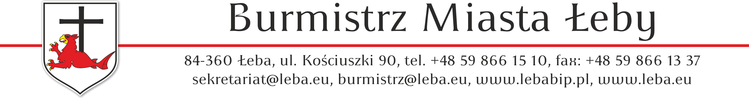

Łeba,dnia 18.11.2024 r.

Oznaczenie postępowania: GK.271.2.2024.WS

Bieżące utrzymanie czystości i porządku oraz utrzymanie zimowe terenów gminnych na obszarze miasta Łeby w latach 2024-2025

INFORMACJA Z OTWARCIA OFERT

Zamawiający na podstawie art. 222 ust. 5 ustawy z dnia 11 września 2019 r. Prawo zamówień publicznych (t.j. Dz. U. z 2024 r. poz. 1320) przekazuje poniżej informacje z otwarcia ofert:

Lp. | Nazwa Wykonawcy, adres | Cena oferty (brutto)
1. | LUKAS Łukasz Gniedziejko, ul. Zwycięstwa 7, 84-300 Lębork | 1 783 080 zł

